**16 января**

**Практическая работа №10**

**«Определение и объяснение по картам закономерностей распределения солнечной радиации, средних температур января и июля, годового количества атмосферных осадков, испаряемости**

**по территории страны»**

**обучающегося(йся) 8 класса**

**Ф.И.: ______________________________**

**Вариант 1**

**Цели работы:**

* определить закономерности распределения суммарной радиации, объяснить выявленные закономерности; изучить распределение температур и осадков по территории нашей страны, научиться объяснять причины такого распределения;

**Ход работы**

1. В каких единицах измеряется солнечная радиация? _____________________________________
2. Определите угол падения солнечных лучей в следующих городах России (используя карту на стр. 232-233 учебника):

|  |  |  |  |  |
| --- | --- | --- | --- | --- |
| **Наименование города** | **Широта города** | **Угол падения солнечных лучей в дни равноденствия** | **Угол падения солнечных лучей в день летнего солнцестояния** | **Угол падения солнечных лучей в день летнего солнцестояния** |
| ***Пример:***  Архангельск | 640 с.ш. | 900**-**640=260 угол падения солнечных лучей в дни равноденствия | 260+230=490 угол падения солнечных лучей в день летнего солнцестояния | 260**-**230=30 угол падения солнечных лучей в день зимнего солнцестояния |
| 1. Симферополь | с.ш. |  |  |  |
| 1. Омск | с.ш. |  |  |  |
| 1. Мурманск | с.ш. |  |  |  |
| 1. Волгоград | с.ш. |  |  |  |
| 1. Анадырь | с.ш. |  |  |  |

1. Почему в высоких широтах (приполярных областях) круглый год низкие температуры, однако летом поступление солнечной радиации больше, чем на экваторе?

________________________________________________________________________________________________________________________________________________________________________________________

1. У каких поверхностей Земли альбедо (отражательная способность) наилучшая, у каких наихудшая?

__________________________________________________________________________________________________________________________________________________________________________________________

5. Какой из показанных на карте городов находится в зоне действия циклона?

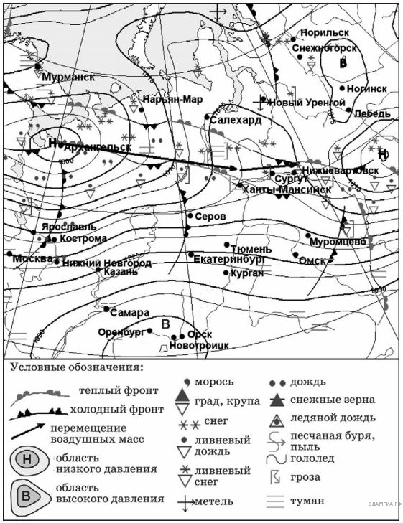1) Ярославль

2) Орск

3) Ногинск

4) Лебедь

**Город:__________________________**

**6.**В каком из показанных на карте городов в ближайшее время можно ожидать изменения погоды и выпадения атмосферных осадков и почему?



1) Екатеринбург

2) Оренбург

3) Орск

4) Лебедь

Город и причина:________________________________________________________________________________________________________________________________________________________________________________

Вывод: ____________________________________________________________________________________________________________________________________________________________________________________________________________________________________________________________________________________________________________________________________________________________________________________________________________________________________________________________________________

**16 января**

**Практическая работа №10**

**«Определение и объяснение по картам закономерностей распределения солнечной радиации, средних температур января и июля, годового количества атмосферных осадков, испаряемости**

**по территории страны»**

**обучающегося(йся) 8 класса**

**Ф.И.: ______________________________**

**Вариант 2**

**Цели работы:**

* определить закономерности распределения суммарной радиации, объяснить выявленные закономерности; изучить распределение температур и осадков по территории нашей страны, научиться объяснять причины такого распределения;

**Ход работы**

1. В каких единицах измеряется солнечная радиация? _____________________________________
2. Определите угол падения солнечных лучей в следующих городах России (используя карту на стр. 232-233 учебника):

|  |  |  |  |  |
| --- | --- | --- | --- | --- |
| **Наименование города** | **Широта города** | **Угол падения солнечных лучей в дни равноденствия** | **Угол падения солнечных лучей в день летнего солнцестояния** | **Угол падения солнечных лучей в день летнего солнцестояния** |
| ***Пример:***  Архангельск | 640 с.ш. | 900**-**640=260 угол падения солнечных лучей в дни равноденствия | 260+230=490 угол падения солнечных лучей в день летнего солнцестояния | 260**-**230=30 угол падения солнечных лучей в день зимнего солнцестояния |
| 1. Санкт-Петербург | с.ш. |  |  |  |
| 1. Новосибирск | с.ш. |  |  |  |
| 1. Астрахань | с.ш. |  |  |  |
| 1. Краснодар | с.ш. |  |  |  |
| 1. Хабаровск | с.ш. |  |  |  |

1. Почему в высоких широтах (приполярных областях) круглый год низкие температуры, однако летом поступление солнечной радиации больше, чем на экваторе?

________________________________________________________________________________________________________________________________________________________________________________________

1. У каких поверхностей Земли альбедо (отражательная способность) наилучшая, у каких наихудшая?

__________________________________________________________________________________________________________________________________________________________________________________________

5. Какой из показанных на карте городов находится в зоне действия антициклона?

1) Мурманск

2) Петрозаводск

3) Сыктывкар

4) Омск

**Город:__________________________**

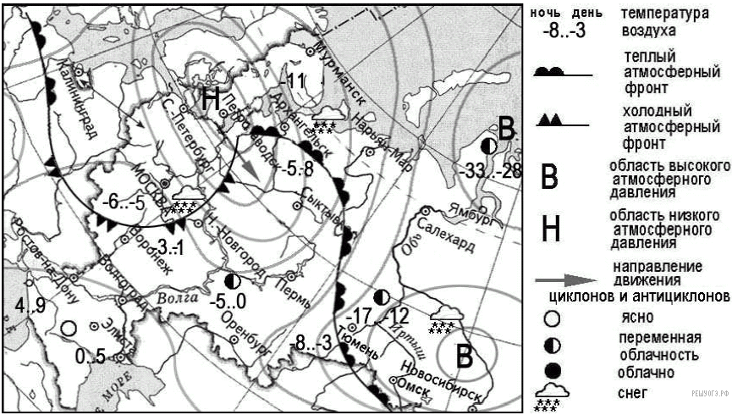

**6.**Карта погоды составлена на 15 января 2013 г. В каком из перечисленных населённых пунктов, показанных на карте, на следующий день вероятно существенное потепление?



1) Нижний Новгород

2) Воронеж

3) Тюмень

4) Ямбург

Город и причина:________________________________________________________________________________________________________________________________________________________________________________

Вывод: ____________________________________________________________________________________________________________________________________________________________________________________________________________________________________________________________________________________________________________________________________________________________________________________________________________________________________________________________________________

|  |  |  |  |  |
| --- | --- | --- | --- | --- |
| **Наименование города** | **Широта города** | **Угол падения солнечных лучей в дни равноденствия** | **Угол падения солнечных лучей в день летнего солнцестояния** | **Угол падения солнечных лучей в день летнего солнцестояния** |
| 1. Ханты-Мансийск | с.ш. в.д. |  |  |  |
| 1. Челябинск | с.ш. в.д. |  |  |  |
| 1. Кемерово | с.ш. в.д. |  |  |  |
| 1. Анадырь | с.ш. в.д. |  |  |  |
| 1. Южно-Сахалинск | с.ш. в.д. |  |  |  |
| 1. Нарьян-Мар | с.ш. в.д. |  |  |  |
| 1. Пермь | с.ш. в.д. |  |  |  |
| 1. Горно-Алтайск | с.ш. в.д. |  |  |  |
| 1. Пенза | с.ш. в.д. |  |  |  |
| 1. Благовещенск | с.ш. в.д. |  |  |  |

|  |  |  |  |  |
| --- | --- | --- | --- | --- |
| **Наименование города** | **Широта города** | **Угол падения солнечных лучей в дни равноденствия** | **Угол падения солнечных лучей в день летнего солнцестояния** | **Угол падения солнечных лучей в день летнего солнцестояния** |
| 1. Ханты-Мансийск | с.ш. в.д. |  |  |  |
| 1. Челябинск | с.ш. в.д. |  |  |  |
| 1. Кемерово | с.ш. в.д. |  |  |  |
| 1. Анадырь | с.ш. в.д. |  |  |  |
| 1. Южно-Сахалинск | с.ш. в.д. |  |  |  |
| 1. Нарьян-Мар | с.ш. в.д. |  |  |  |
| 1. Пермь | с.ш. в.д. |  |  |  |
| 1. Горно-Алтайск | с.ш. в.д. |  |  |  |
| 1. Пенза | с.ш. в.д. |  |  |  |
| 1. Благовещенск | с.ш. в.д. |  |  |  |

|  |  |  |  |  |
| --- | --- | --- | --- | --- |
| **Наименование города** | **Широта города** | **Угол падения солнечных лучей в дни равноденствия** | **Угол падения солнечных лучей в день летнего солнцестояния** | **Угол падения солнечных лучей в день летнего солнцестояния** |
| 1. Ханты-Мансийск | с.ш. в.д. |  |  |  |
| 1. Челябинск | с.ш. в.д. |  |  |  |
| 1. Кемерово | с.ш. в.д. |  |  |  |
| 1. Анадырь | с.ш. в.д. |  |  |  |
| 1. Южно-Сахалинск | с.ш. в.д. |  |  |  |
| 1. Нарьян-Мар | с.ш. в.д. |  |  |  |
| 1. Пермь | с.ш. в.д. |  |  |  |
| 1. Горно-Алтайск | с.ш. в.д. |  |  |  |
| 1. Пенза | с.ш. в.д. |  |  |  |
| 1. Благовещенск | с.ш. в.д. |  |  |  |